**通惠期货研究发展中心**

**核心观点：基本面走弱，高位抛空**

**甲醇周报 2018年1月29日**

**联系人：陈绍阳**

**联系方式：021*68864418**

**一、本周市场表现**

本周，郑醇低位震荡。主力1805合约开盘2801，周最高2869，最低2793，收盘2827，较上周涨27点。成交483.7万手，减6.1万手，持仓69.8万手，减4.2万手。

|  |  |  |
| --- | --- | --- |
|  | 本周 | 上周 |
| 开盘 | 2801 | 2951 |
| 最高 | 2869 | 2964 |
| 最低 | 2793 | 2766 |
| 收盘 | 2827 | 2800 |
| 成交量 | 483.7万 | 489.8万 |
| 持仓量 | 69.8万 | 74万 |

郑醇主力K线

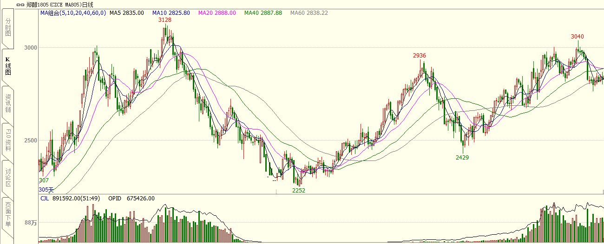

数据来源：文华财经，通惠期货研发部

**二、上游原料**

天然气：

前期限气因素影响，导致多套装置停车。但有消息称，西南部分天然气制装置有望在2月份重启。

动力煤：

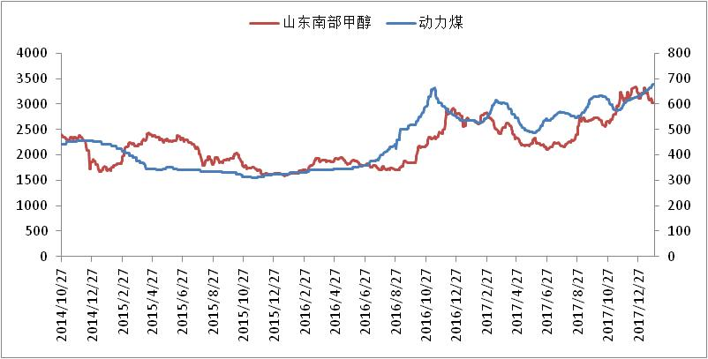

数据来源：Wind，通惠期货研发部

在冬季，北方天然气紧缺，导致北方供暖紧缺，动力煤价格也一再高涨，煤炭价格对甲醇继续形成支撑。

**三、国内甲醇现货市场**

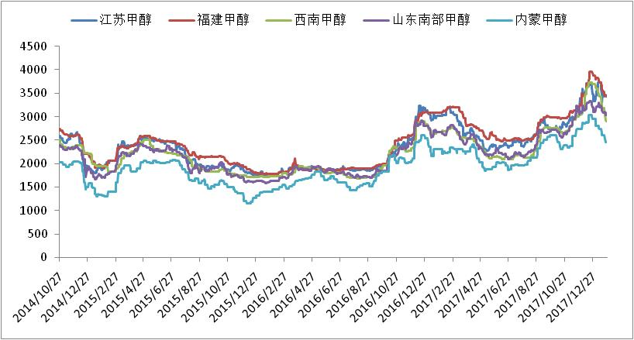

数据来源：wind,通惠期货研发部

本周国内甲醇市场区域走势凸显，内地在雨雪天气影响下，运输再次影响内地市场，港口市场则以窄幅震荡为主。具体来看：本周陕蒙、关中等地为保证春节期间低库存过度，周内仍有继续下调，部分企业出货降至2450元/吨附近，关中新价亦降至2570-2650元/吨，其他内地市场，如华中、华北及山东等地在运费上涨作用下整体降幅有限，且部分地区因到货周期拉长，部分出货重心有所抬升。港口方面，周内进口到港较为分散，虽有主要库区库存增长利空压制，然在期货震荡偏强支撑下，现货窄幅震荡，远月纸货向上收窄价差，整体表现较为平稳。

|  |  |  |
| --- | --- | --- |
|  | 本周五 | 上周五 |
| 江苏 | 3420 | 3475 |
| 福建 | 3435 | 3540 |
| 广东 | 3330 | 3330 |
| 山东南 | 3035 | 3085 |
| 内蒙古 | 2450 | 2600 |

区域价差：

从区域价差以及基差情况来看，本周甲醇沿海偏强，内地率先下跌，港口内蒙价差有所扩大，在套利空间上方，未来可能仍有内蒙货源发往港口。港口甲醇价格高位盘整，现货价格仍在高位徘徊，大幅升水于主力合约，基差已经到历史高位。

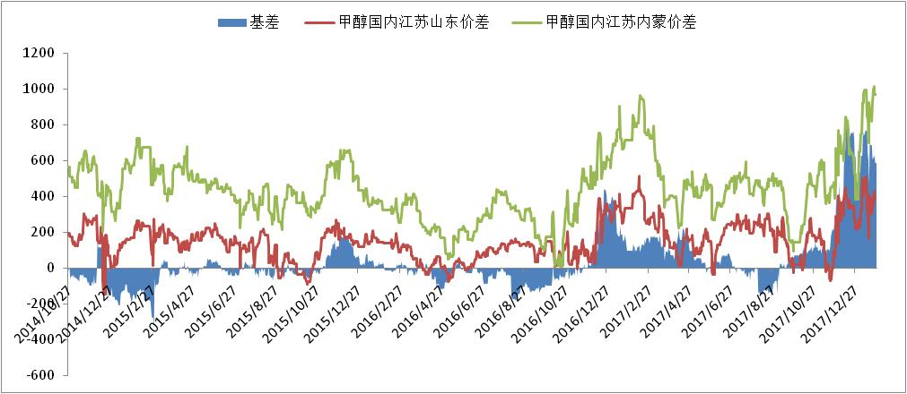

数据来源：wind，通惠期货研发部

**四、港口库存数据**

|  |  |  |
| --- | --- | --- |
| 单位：万吨 | 本周 | 上周 |
| 江苏 | 22.2 | 24.5 |
| 华南 | 5.85 | 7.1 |
| 浙江 | 21.7 | 16.7 |
| 总计 | 49.75 | 48.3 |

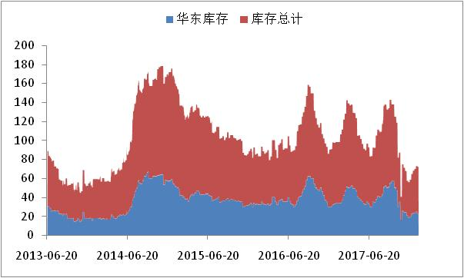

数据来源：wind，通惠期货研发部

本周，江苏甲醇库存在22.2万吨（不加连云港地区库存），较上周减少2.3吨。华南库存5.85万吨，减少1.25万吨，浙江库存21.7万吨，增加5万吨，总库存49.75万吨，增1.45万吨。

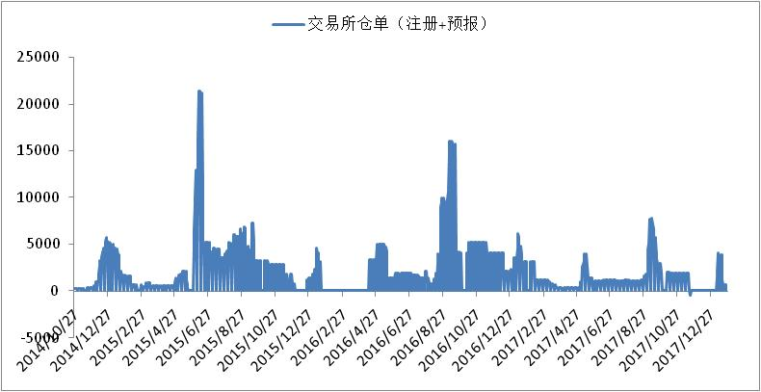

数据来源：wind，通惠期货研发部

从交易所仓单来看，本周交易所仓单有所减少，目前有110张，较上周大幅减少500张。

**五、外盘甲醇**

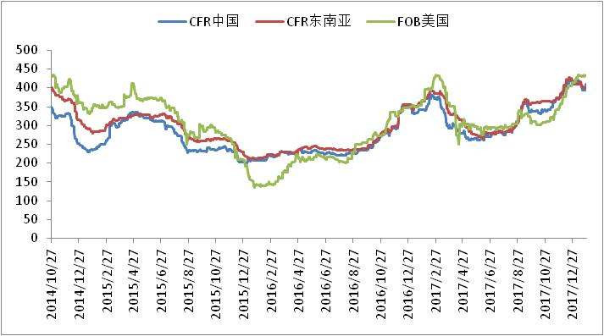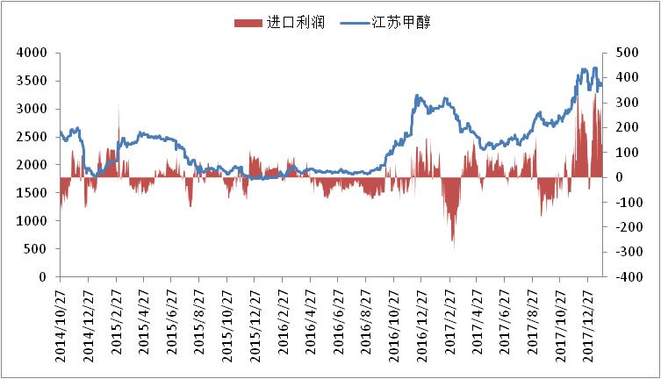

数据来源：wind,通惠期货研发部

外盘甲醇本周变化不大，东南亚甲醇有所上涨，中国下跌，美湾、欧洲甲醇也有小幅上涨。进口利润继续大幅增加，目前进口正挂，未来进口可能继续增加。

|  |  |  |
| --- | --- | --- |
|  | 本周 | 上周 |
| CFR中国 | 410 | 395 |
| CFR东南亚 | 400 | 400 |
| FOB美国 | 433 | 431 |
| FOB鹿特丹（欧元/吨） | 359.5 | 360 |

区域价差：

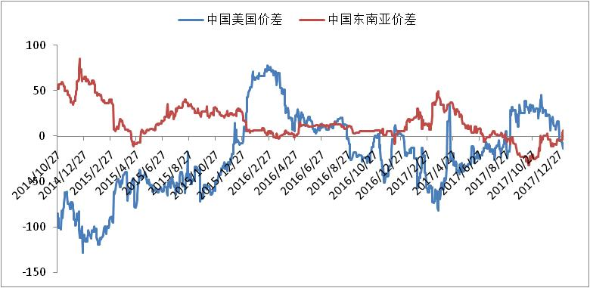

数据来源：wind，通惠期货研发部

目前各个区域间价差都比较小，套利空间未打开。

**六、下游价格变化情况**

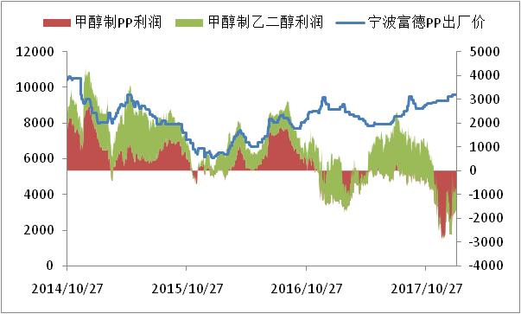

数据来源：wind,通惠期货研发部

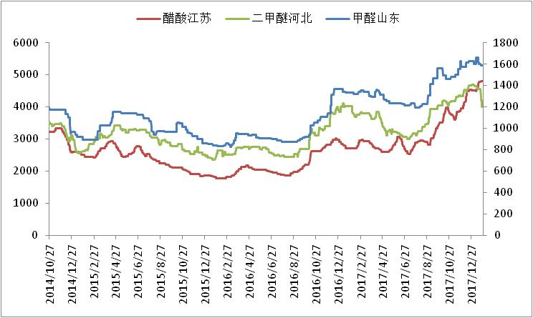

数据来源：wind,通惠期货研发部

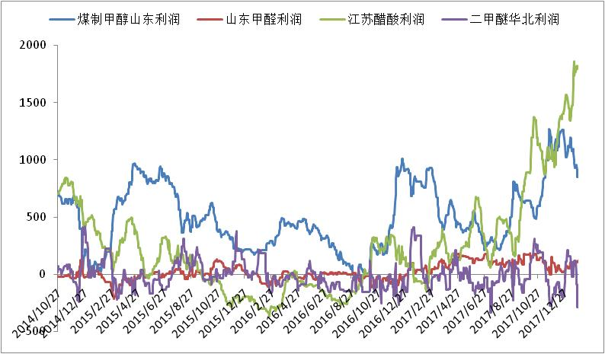

数据来源：wind,通惠期货研发部

本周国内甲醇下游产品表现各异，醋酸、DMF有所上涨，其余产品普遍下挫，二甲醚产品跌幅较大，丙烯单体周下滑0.54%。国内煤（甲醇）制烯烃项目开工略有下滑，西北主要烯烃装置运行维持前期，多数正常；山东联泓烯烃装置临时短停几日，开工在六七成附近。港口一带部分装置开工降至七成，兴兴尚未恢复。

**八、总结**

在雨雪天气、春节前工厂预售、终端备货进度不一的前期下，下周我国甲醇或呈现区域行情，鉴于资金收拢等条件限制，波动幅度有限。内地西北工厂节前排库情况不一，内蒙多数工厂预售至春节之后，关中仍有压力；受此影响，河北、山东一线或将止跌，在运费上涨预期推动下，局部有反弹可能；而河南、两湖一带仍需关注雨雪天气影响到货周期、关中低价货物的冲击。港口进口到货相对平稳，而内地货物、纸货价差回归等因素影响，暂时对下周行情看淡。

**免责声明：**本报告中的信息均来源于已公开的资料，我公司对这些信息的准确性及完整性不作任何保证，不保证该信息未经任何更新，也不保证本公司做出的任何建议不会发生任何变更。在任何情况下，报告中的信息或所表达的意见并不构成所述品种买卖的出价或询价。本报告版权归通惠期货研究发展中心所有。未获得通惠期货研究发展中心书面授权，任何人不得对本报告进行任何形式的发布、复制。如引用、刊发，需注明出处为“通惠期货发展研究中心”，且不得对本报告进行有悖原意的删节和修改。